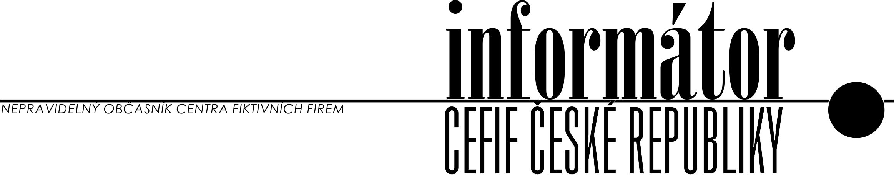
č.65
2016

Semináře pro učitele
20. 12. Brno diskuzní
21. 12. Praha akreditovaný

Regionální veletrhy:
07. a 08. 12. Plzeň
08. a 09. 12. Olomouc
25. 01. Praha Vinohradská
15. – 16. 02. Žatec
23. 02. Sokolov
02. 03. Brno
15. 03. Náchod (změna!)
22. – 24. 3. MVFF Praha
07. – 08. 06. Písek

Vážení pedagogové, milí žáci,
Připravili jsme pro vás předvánoční vydání Informátoru CEFIF.

Informátor CEFIF
Informátor je ve fyzické podobě zasílán vždy pouze v počtu 1 kusu na školu a je třeba si jej dále předat nebo nakopírovat. Informátor naleznete i na našich webových stránkách http://www.nuv.cz/p/centrum-fiktivnich-firem. Dále je distribuován i pomocí e-mailu. Prosíme, přečtěte si ho a dejte přečíst i všem žákům fiktivních firem. Naleznete zde informace, které vám i jim mohou pomoci při práci.

Fakturace 2017
Končí rok 2016 a s tím opět přicházíme se žádostí o vyplnění formuláře „Ředitel školy přihlašuje FF“. Prosíme, do formulářů uveďte jména fiktivních firem, které budou působit v roce 2017. Dotazník nechte podepsat ředitelem/ředitelkou školy, orazte razítkem školy a pošlete nám zpět buď v papírové podobě, ale je možné i sken. Dotazník je v elektronické podobě na našem CD a v papírové ho přikládáme k tomuto Informátoru. Pokud máte speciální požadavky na text na faktuře (např. fakturace na SRPŠ), tak to prosím do dotazníku uveďte. Děkujeme vám.

Vyhlášení celostátních soutěží fiktivních firem sítě CEFIF
Stejně jako každý rok, i letos vyhlašujeme soutěže pro fiktivní firmy. Na základě informací z našeho malého šetření na konci minulého školního roku jsme se rozhodli vyhlásit 2 soutěže marketingového charakteru. Každou soutěž dotujeme těmito cenami: 1. místo 5.000 Kč, 2. místo 3.000 Kč a 3. místo 1.000 Kč. Rádi bychom, aby soutěže byly zajímavé, a tak ještě zařazujeme losované věcné ceny. Za každých 15 firem v soutěži bude vylosována 1 věcná cena. Soutěže končí 28. února. Vítěze vyhlásíme na mezinárodním veletrhu.

Soutěž o nejlepší slogan
Vyhlašujeme soutěž o nejlepší slogan fiktivní firmy. Fiktivní firmy zašlou jeden slogan v českém jazyce a jeden slogan v jazyce anglickém. Kritérii bude jazyková správnost (s přihlédnutím k tzv. „básnické licenci“), vztah k předmětu podnikání a k obchodnímu jméno, to, jak slogan zní, jak je úderný. Pokud bude slogan veršovaný, tak budeme brát v potaz rytmus a kvalitu verše. U cizojazyčného sloganu, prosím, dbejte na to, že pokud český slogan otrocky přeložíte, tak dost pravděpodobně nebude dávat smysl. Slogany, prosím, posílejte na e-mail veronika.cizkova@nuv.cz.

Soutěž o nejlepší leták
Vyhlašujeme soutěž o nejlepší leták fiktivní firmy pro veletrh, který se uskuteční v průběhu měsíce února. Můžete soutěžit jak s letákem na veletrh, který se opravdu v daném termínu uskuteční, tak i na veletrh fiktivní, kde si můžete místo a datum vymyslet. Hodnotit budeme vizuální stránku letáku, jeho informační hodnotu pro zákazníka, jazykovou správnost a případně reálnost cen, pokud budou na letáku uvedeny. Letáky nám, prosím, posílejte poštou. Také nám je můžete předat osobně na veletrzích, které se v lednu a v únoru uskuteční.

Soutěž o nejlepší profilovou fotku na facebook CEFIF
Velice děkujeme za zaslání příspěvků do soutěže o úvodní fotografii Facebooku CEFIF. Celkem se sešlo 10 příspěvků, ze kterých jsme vybrali nejlepší fotografii, která bude po dobu 2 měsíců zdobit naše facebookové stránky. Nejlepší práci nám dodala FF Pohřební ústav Rakvička ze Soukromé střední školy Academia Mercurii v Náchodě. Je to opravdu profesionální práce. Gratulujeme a děkujeme. V následujících několika dnech bude výhra zaslána na adresu školy. Dalšího výherce budeme vybírat z dosud zaslaných příspěvků a také z příspěvků, které nám dále posílejte na e-mailovou adresu veronika.cizkova@nuv.cz až do konce školního roku 2016/2017.

SeminářE pro učitele fiktivních firem
20. prosince v prostorách SŠ informatiky a spojů, Čichnova 23, Brno proběhne diskuzní seminář o všem, co vás zajímá, a to včetně aplikace CEFIF Portál.
21. prosince v prostorách NÚV proběhne akreditovaný seminář výuka ve fiktivní firmě.
Na oba semináře se hlaste, prosím, Bc. Čížkové na veronika.cizkova@nuv.cz, či telefonicky na 274 022 403.

Certifikáty
Vzhledem ke konci pololetí, připomínáme, že CEFIF nabízí možnost vystavit certifikát o absolvování fiktivní firmy pro vybrané žáky. Připomínáme také, co vše je třeba splnit, aby bylo možné udělit žákům FF certifikát:
- celková hodinová dotace minimálně tři týdenní vyučovací hodiny celkem za studium (možnost např. i 2 roky po 2 hodinách týdně)
- účast firmy na dvou regionálních nebo jednom mezinárodním veletrhu fiktivních firem (žák, který certifikát obdrží, se musí osobně zúčastnit alespoň jednoho veletrhu)
- firma je úspěšně založena nebo úspěšně prošla změnou vlastníků
- firma je přihlášena a odevzdává vyplněné formuláře zdravotního pojištění (nejméně 5 po sobě jdoucích měsíců)
- firma je přihlášena a odevzdává vyplněné formuláře sociálního pojištění (nejméně 5 po sobě jdoucích měsíců)
- firma je registrována na finančním úřadě k dani z příjmu a k DPH a nejméně jednou odevzdala přiznání k dani z příjmu.
Pokud máte o certifikáty pro své žáky zájem, je třeba kontaktovat CEFIF s určitým předstihem, aby bylo možné dokončit některé nedodělky, které mohou bránit vydání certifikátu.
Kontaktují nás učitelé s tím, že by chtěli získat certifikáty pro své žáky, kteří se opravdu snaží, ale jako firma nesplňují některý z požadavků. Protože chceme, aby se certifikáty dostaly k více žákům, rozhodli jsme se pro následující opatření: pokud firma nesplňuje jeden z požadavků, je možné jej nahradit 3 obchody s unikátní zahraniční firmou a zároveň 7 obchody s unikátní českou školou. Obchody si ověříme v účetnictví banky. Firma, která splňuje požadavky na udělení certifikátu a zároveň splní výše uvedený dodatečný požadavek, získává nárok na 2 dodatečné certifikáty.

Úspěch českých firem na mezinárodním veletrhu v Bratislavě
Ve dnech 9. – 11. 11. 2016 se konal „19. Medzinárodný veľtrh cvičných firiem“ v Bratislavě. Za Českou republiku se zúčastnily 3 firmy a pracovnice CEFIF Bc. Veronika Čížková jako jejich podpora z CEFIF. Veletrhu se celkem zúčastnilo 65 fiktivních firem ze 4 států Evropy – Slovenska, Rakouska, Rumunska a České republiky.
Všechny naše české firmy získaly velmi pěkná ocenění:
- FF Placka.com z OA Janské Lázně vyhrála Cenu ekonomické praxe;
- FF Hey Cupcakes z OA Pardubice vyhrála soutěž o nejlepší zahraniční reprezentantku fiktivní firmy;
- FF Chocolate Temptation z OA Pardubice získala 2. místo v soutěži o nejlepší slogan firmy.
Blahopřejeme všem fiktivním firmám, které tak dobře reprezentovaly Českou republiku, a děkujeme jejich učitelům za dobrou práci při vedení těchto FF. Žákům přejeme mnoho úspěchů jak ve studiu, tak i na dalších soutěžích, na kterých získávají nemalé zkušenosti pro svůj profesní život. V průběhu veletrhu byl i čas na mimopodnikatelské aktivity - žáci OA Pardubice společně s paní učitelkou Ing. Ivou Kupčákovou si užívají atmosféru historického centra Bratislavy. (zdroj: archiv školy)
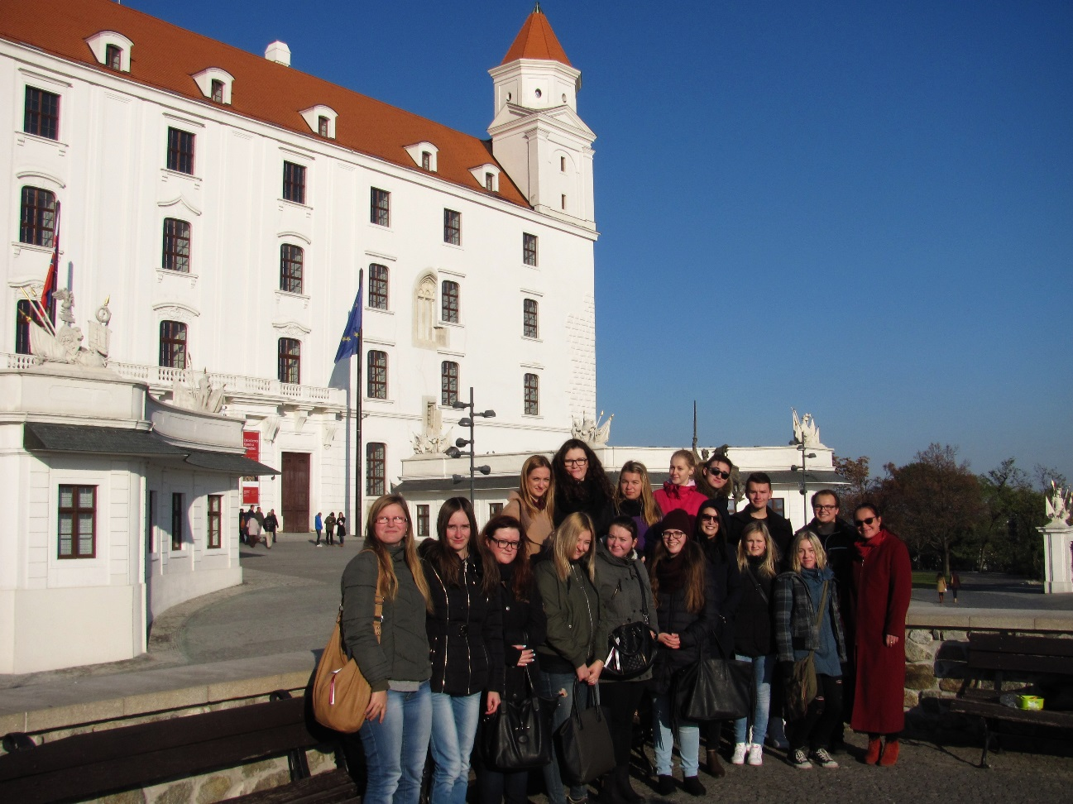

Kontrolní hlášení a EET
Reálné firmy se setkávají s kontrolním hlášením a nyní se začíná postupně spouštět elektronická evidence tržeb (EET). CEFIF kontrolní hlášení nevyžaduje. Výběr daní je důležitý pro stát. Pro nás je důležité, aby žáci věděli, že kontrolní hlášení existuje, že je možné ho vygenerovat z účetního SW nebo vyhotovit on-line. Pokud nám jej však budete chtít poslat, tak samozřejmě můžete. EET je rovněž motivována lepším výběrem daní a momentálně si nedovedeme představit její zavedení do fiktivní praxe.

Kontaktní udaje na jednotlivé úřady
Úřad | E-mail | Odpovídá | Poznámka
Finanční úřad | financni.urad@nuv.cz | Ing. Lukáš Hula | elektronicky
Obchodní rejstřík | obchodni.rejstrik@nuv.cz | Hana Mrázková | on-line
Živnostenský úřad | zivnostensky.urad@nuv.cz | Hana Mrázková | elektronicky
ZRAFIK | zdravotni.pojisteni@nuv.cz | Veronika Čížková | on-line
Správa sociálního zabezpečení | socialni.pojisteni@nuv.cz | Veronika Čížková | on-line
Pojišťovna CEFIF | pojistovna@nuv.cz | Veronika Čížková | elektronicky
CEFIFBANKA | banka.cefif@nuv.cz | Ing. Lukáš Hula | elektronicky
FIBA | fiba@nuv.cz | Ing. Lukáš Hula | elektronicky
Informační středisko | lukas.hula@nuv.cz | Ing. Lukáš Hula
Centrální dodavatel | centralni.dodavatel@nuv.cz | Veronika Čížková | elektronicky

Pravidla e-mailové korespondence
Čistěte si pravidelně svoji e-mailovou schránku. Několikrát týdně se nám vrací e-maily jako nedoručitelné, protože
e-mailová schránka příjemců je již zcela zaplněna. Nezapomeňte, že kromě složky s doručenou poštou máte i složku s odeslanou poštou, kde mohou být objemné e-maily! Uvědomte si prosím, že plná e-mailová schránka znemožňuje komunikaci. Pokud narazíme na plnou e-mailovou schránku, informujeme vyučujícího, ale držíme se hesla 3x a dost. Pokud nechcete mít problém s kapacitou vaší e-mailové schránky, vyberte si takovou freemailovou službu, která poskytuje neomezenou velikost e-mailové schránky.

Obchodování mezi fiktivními firmami
Vážení přátelé, rádi bychom vás znovu upozornili na „desku cti“ na webových stránkách Centra fiktivních firem. Znovu budeme v letošním roce veřejně oceňovat ty fiktivní firmy, které dobře a často obchodují, odpovídají na nabídky a platí rychle a včas své pohledávky.
Prosím, zasílejte nám průběžně, několikrát do roka, jakoukoliv formou (dopis, e-mail), se kterými firmami máte dobré zkušenosti a se kterými rádi a nejčastěji obchodujete. Hlasovat můžete pouze pro FF z jiných škol. Platnost hlasu
je 6 měsíců, velké prázdniny se nezapočítávají a můžete samozřejmě hlasovat i pro více než jednu fiktivní firmu.
Zároveň bychom vás tímto chtěli vyzvat k větší aktivitě při obchodování. Snažte se, prosím, pokud můžete, udržovat obchodní styk s co možná největším počtem fiktivních firem. Nakupujte a prodávejte. Účelem fiktivní firmy není generovat zisk, ale zkušenosti!
Prosíme vás, abyste kladně reagovali téměř na každou nabídku, kterou dostanete. Přijměte ji prosím, i když zboží příliš nepotřebujete. Můžete pořídit zboží či službu i pro své zaměstnance.

Ing. Lukáš Hula, Bc. Veronika Čížková, Hana Mrázková

Informátor CEFIF - nepravidelný občasník Centra fiktivních firem
vydává Národní ústav pro vzdělávání, Weilova 1271/6, 102 00 Praha 10
redakce: Lukáš Hula, Veronika Čížková, Hana Mrázková
www.nuv.cz

